Vastu võetud 17.01.2015
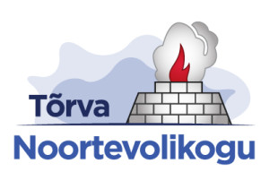
TÕRVA NOORTEVOLIKOGU
OTSUS EESTI NOORTEÜHENDUSTE LIIDU ESINDAJA MÄÄRAMISE KOHTA

Tõrva Noortevolikogu otsustab määrata Tõrva Noortevolikogu ametlikuks esindajaks Eesti Noorteühenduste Liidus Triin Jaansalu.

Triin Jaansalu
Noortevolikogu esimees

